Mẹo tắt chuông cuộc gọi đến trên Android bằng cách lật úp điện thoại
Bạn cũng có thể che tay lên màn hình điện thoại để làm điều tương tự.

Sự ra đời của smartphone đã kết thúc những ngày bạn phải loay hoay tìm cách tắt chuông khi có cuộc gọi đến. Nếu bạn sử dụng smartphone Android, bạn có thể lật úp điện thoại xuống bàn để làm điều tương tự.
Bài viết hướng dẫn bạn cách bật tùy chọn tắt chuông cuộc gọi bằng cách lật úp điện thoại xuống bàn.
Với ứng dụng Google Phone
Ứng dụng Phone của Google được cài đặt mặc định trên các thiết bị Pixel và có thể được đặt làm ứng dụng gọi điện thoại mặc định trên các thiết bị Android khác. Nếu bạn sở hữu smartphone Pixel, tính năng này có tên Flip to Shhh. Nó sẽ tắt chuông cuộc gọi và bật chế độ Do not Disturb khi bạn úp màn hình điện thoại xuống bàn. Trên các thiết bị không phải Pixel, tính năng này tên Flip to Silence và nó chỉ tắt chuông cuộc gọi đến. Sau đây là hướng dẫn kích hoạt tùy chọn này.
Mở ứng dụng Phone by Google và bấm nút hình ba dấu chấm ở góc trên bên phải.

Chọn Settings từ trình đơn xổ ra.

Cuộn xuống dưới và chọn Flip to Shhh hoặc Flip to Silence trong phần Advanced.
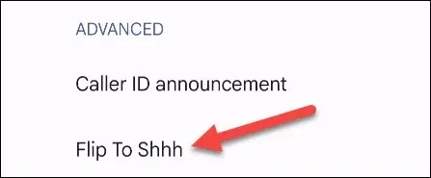
Bây giờ, bạn bật công tắc nằm bên cạnh tùy chọn Use Flip to Shhh hoặc Flip to Silence.
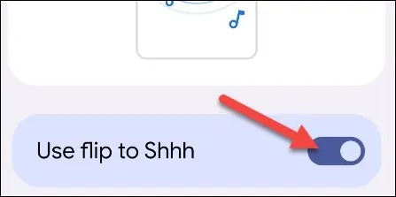
Kể từ bây giờ, mỗi khi bạn nhận cuộc gọi không mong muốn và muốn tắt chuông, bạn chỉ cần lật úp điện thoại xuống bàn.
Với ứng dụng Samsung Phone
Ứng dụng Phone mặc định trên các dòng điện thoại Samsung Galaxy cũng có tính năng tương tự như Flip to Silence. Tuy nhiên, nó được đặt trong cài đặt hệ thống thay vì cài đặt trên ứng dụng Phone. Để kích hoạt nó, bạn làm như sau:
Vuốt xuống dưới từ cạnh trên cùng của điện thoại để mở trình đơn Quick Settings. Tại đây, bạn bấm nút hình bánh răng ở góc trên bên phải để mở ứng dụng Settings.
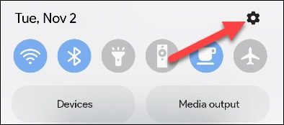
Di chuyển xuống dưới và chọn Advanced Features.

Tiếp theo, bạn chọn Motion and Gestures.

Ở màn hình hiện ra, bạn bật công tắc nằm bên cạnh tùy chọn Mute With Gestures.
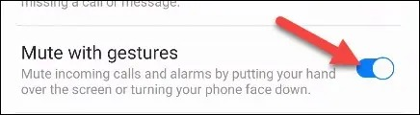
Bên cạnh cách lật úp điện thoại xuống, bạn cũng có thể che tay lên màn hình điện thoại.
Ca Tiếu/Bành Lê
https://www.howtogeek.com/798418/how-to-mute-calls-by-flipping-your-android-phone/

